Dans deux mois, nous partirons pour le camp de ski
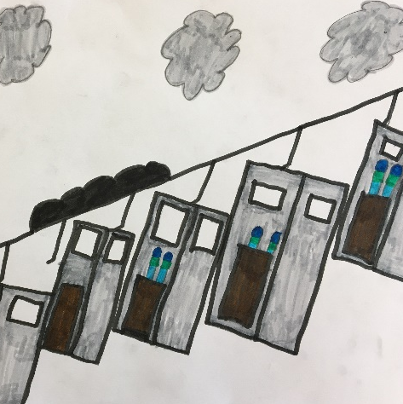

Dès le matin, nous partirons en car pour Fiesch. Valises à la main, chaussures aux pieds et skis dans l’autre main, nous serons prêts pour de belles aventures.
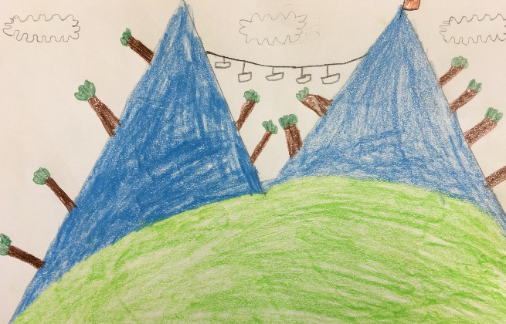

On se réjouit de skier sur les pistes car c’est sympa de le faire avec les copains. On attend avec impatience la piscine et les activités sportives.
Pour dormir, on aimerait bien pouvoir choisir les personnes qui seront dans notre chambre. On espère manger plein de bonnes choses durant la semaine.
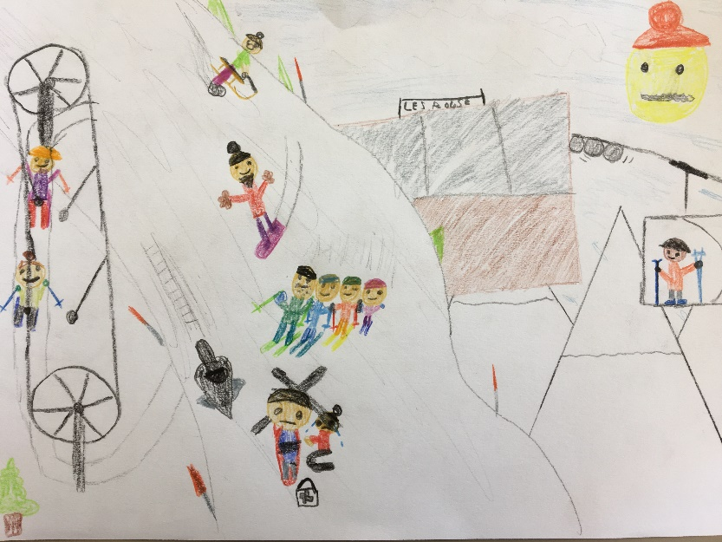

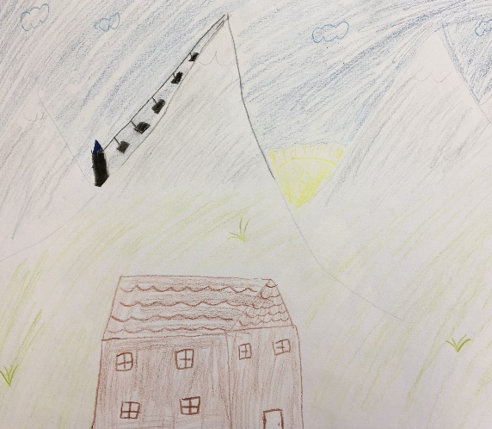
Toutefois, on a un peu peur de se perdre, de se faire mal et de s’ennuyer. Mais heureusement, Nous aurons des parrains et des marraines pour nous aider car nous allons être séparés de nos proches et certains n’aiment pas le camp de ski.

Ce que nous attendons le plus, c’est la disco du jeudi soir. Certains se réjouissent aussi de danser des slows mais pas tout le monde.

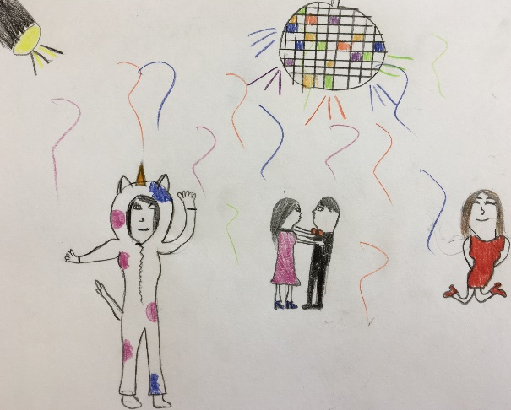

Sans nos parents et nos frères et sœurs, nous allons bien nous amuser pendant 5 jours avec nos camarades de classe. Le camp de ski, ça va être chouette, on va bien s’amuser tous ensemble et on a hâte !

Les 6HA

